２０１１／７／３

亜国便り２８５・コルドバの霜

肥後 照雄記、コルドバ、アルゼンチン

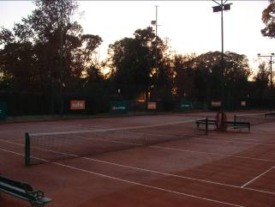
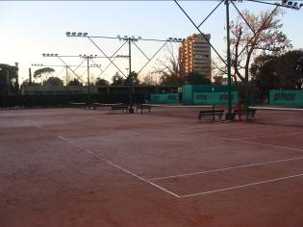
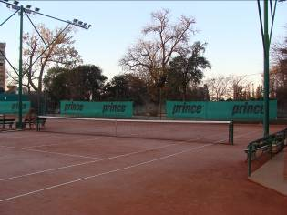
☆テニスコートの霜
テニスコートの霜 同左 同左
当地での週末唯一の楽しみ、それは仲間とのテニス。それが予期せぬ霜によって奪われました。この時期では珍しく霜が降りコートが完全に使えない状態になりました。日本ではテニスコートはほとんどオムニコート（コンクリートの上に人口芝生と砂）です。このため、霜や少ない雪にも余り影響はないのですが、当国はいまだにクレーコート（赤土）。数日ｏｒ数週間使えない場合があります。いつもボールの音、プレイヤーの嬌声などで賑わっているコートがいま墓場のように静まり返っています。
しかし、いつもクラブで働く事務局スタッフ、レストランの料理人・給仕、そしてコート整備など従業員にとっては、思わぬ休日・骨休みになったのは間違いありません。

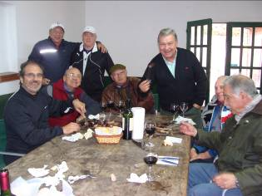
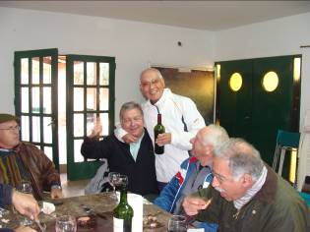
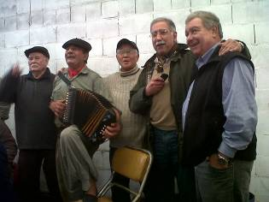
☆クラブでのアサド
クラブでのアサド 同左 ガウチョとの合唱
テニスは「ＮＧ］でも、アサド（炭火焼バベキュー）なら「ＯＫ」と肉・ワイン好きの
メンバーがこのような事態でも数名集まります。いつ誰が誰に連絡したのか、メンバーはそれぞれ肉・パン・ワインなどの買出し部隊、火を熾す人など適材適所で実に見事なチームワークでいきいきと楽しそうに支度、準備します。土曜日は「俺の時間」、日曜日は「家族との時間」と決まっているからこそ、土曜日の自分の時間・仲間を大切に大事にする亜国男性のよき習慣の表れと思われます。嬉しいことは毎回、私には必ず声がかかり、誘ってくれることです。“あいつはどうせ一人だから暇だろう、食べることと酒が好きだから来るだろう、割り勘の頭数合わせに”等など推察されます。いずれにしろ、彼らと過ごす時間が仕事や日本のことをしばし忘れ、ストレスの解消になっているのは確実です。了

